Spis treści
1. Instalacja środowiska programistycznego 1
2. Uruchomienie aplikacji 9
Rest API(back-end) + test w programie Postman 9
Testowanie Rest API: 13
Aplikacja Angularowa(front-end) 13
3. Jak został wygenerowany szkielet Rest API w Spring Boot oraz szkielet aplikacji Angularowej 13
4. Demo aplikacji 13

1. Instalacja środowiska programistycznego
Java:
1.Pobieramy plik instalacyjny jdk 8 (64-bitowy windows), wykonując dwa kroki zobrazowane poniżej, z następującej strony: https://www.oracle.com/technetwork/java/javase/downloads/jdk8-downloads-2133151.html
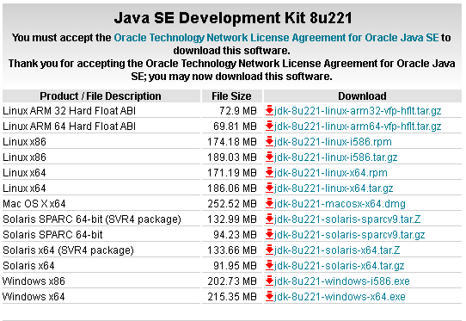
2. Otwieramy pobrany plik instalacyjny i instalujemy według preferencji.
Przy okzazji powinno nam się zainstalować środowisko uruchomieniowe javy - jre.

3. Jeśli poprawnie zainstalowaliśmy po wpisuaniu w wiersz poleceń komendy java -version , powinniśmy otrzymać następującą odpowiedź:
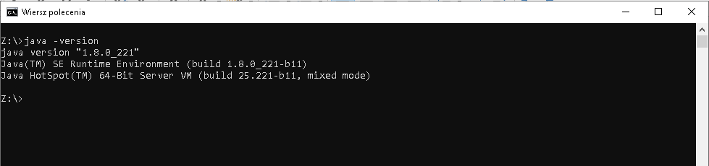
4. Zamieszczamy jdk w zmiennych systemowych (analogicznie dla folderu z jre) :
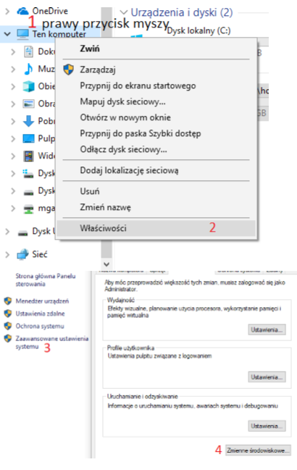

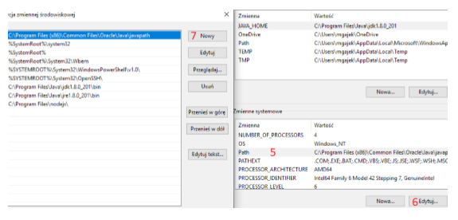
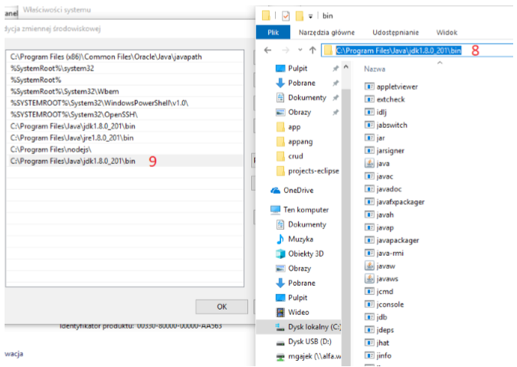

Żeby sprawdzić czy poprawnie zainstalowaliśmy. Uruchamiamy na NOWO wiersz poleceń i wpisujemy następującą komendę: javac

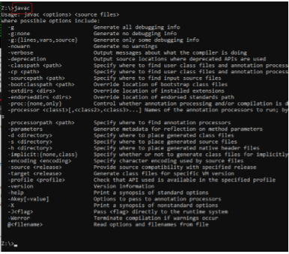

Instalujemy środowisko developerskie Eclipse:
-https://spring.io/tools3/sts/all
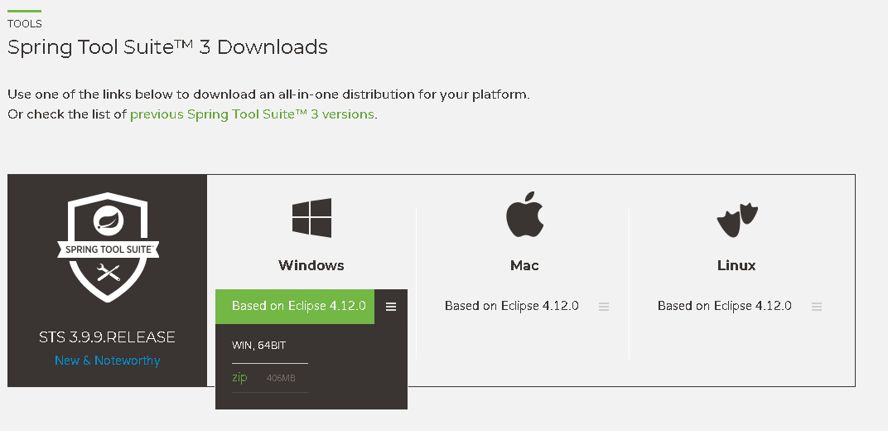

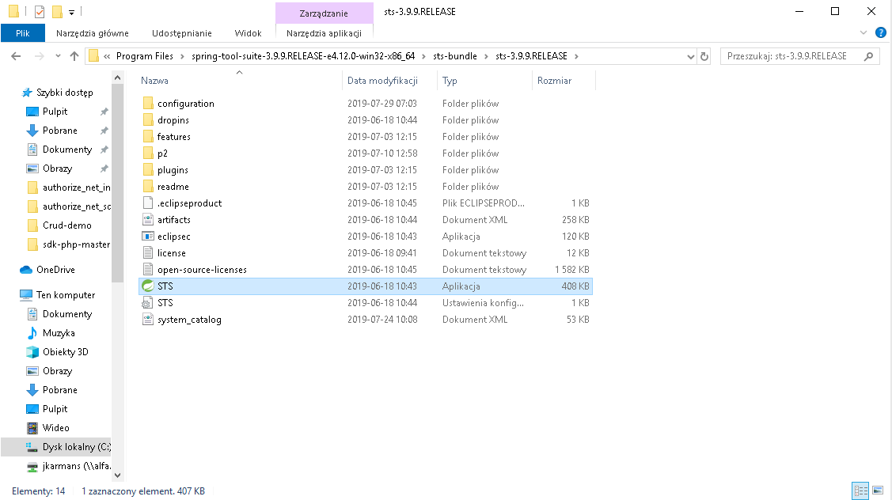
Pobrany plik wypakowujemy w dowolnym folderze. Uruchamiamy klikając w następującą ikonę:

Instrukcja przygotowania środowiska pod aplikację angularową:
1.Instalujemy node wybierając przedstawioną poniżej wersję dostępną na stronie: https://nodejs.org/en/
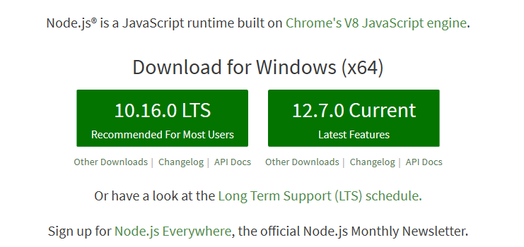

2.Instalujemy Angular CLI wpisując w wiersz poleceń: npm install -g @angular/cli
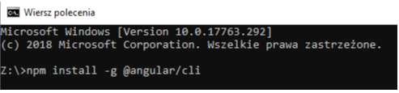
3.Instalujemy visual studio code: https://code.visualstudio.com/
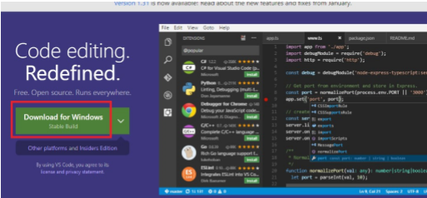
Instalacja bazy danych PostgreSQL:
1. wchodzimy w link : https://www.postgresql.org/download/windows/
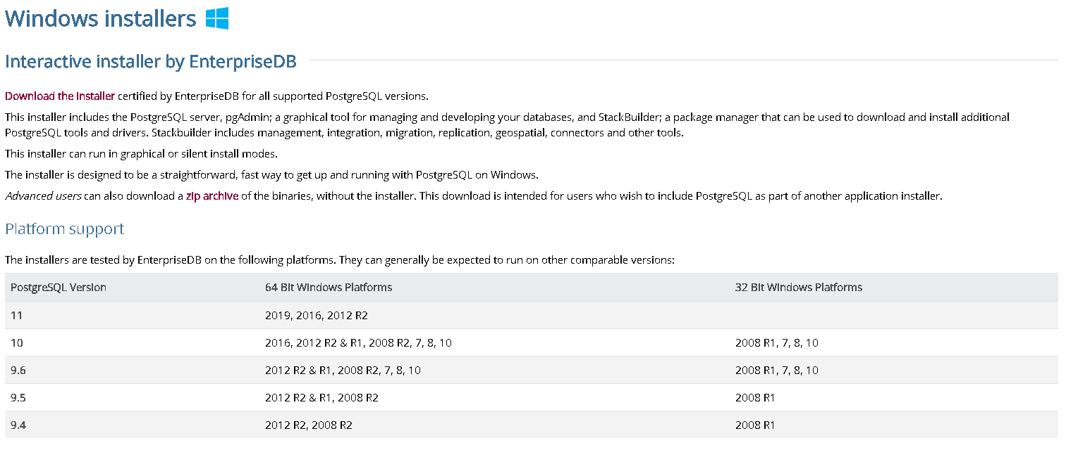
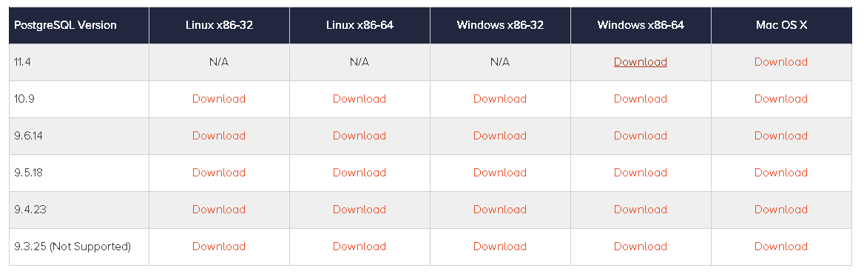

2. otwieramy plik instalacyjny i instalujemy aplikację.

Instalacja programy pgAdmin:
-https://www.pgadmin.org/download/pgadmin-4-windows/
wybieramy najnowszą wersję programu
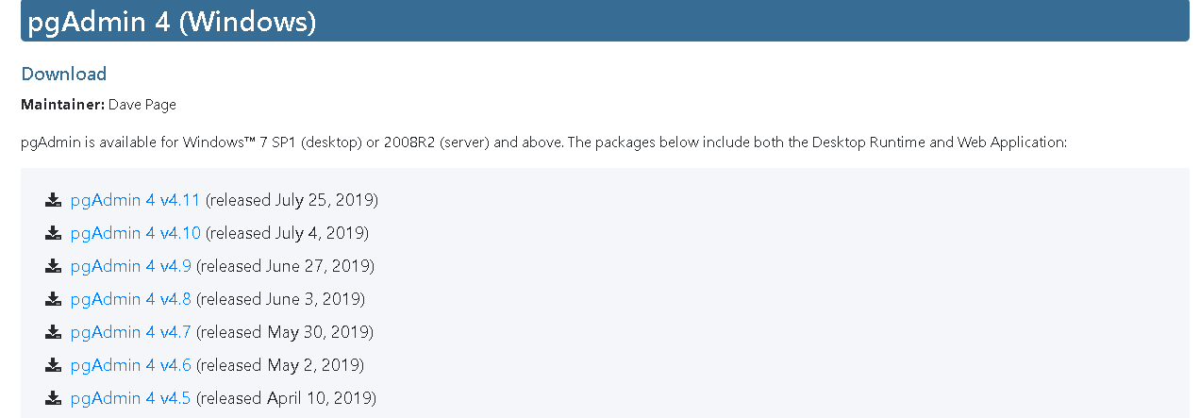
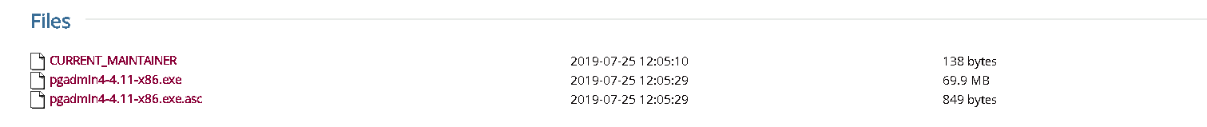
przechodzimy instalację ustawiając dane dla naszego serwera.

Instalacja progrmu Postman:
-https://www.getpostman.com/downloads/
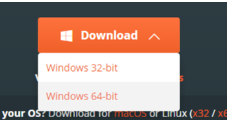
-wybieramy wersję systemu:

-po otwarciu programu, jeśli nie chcemy zakładać konta wybieramy opcję:
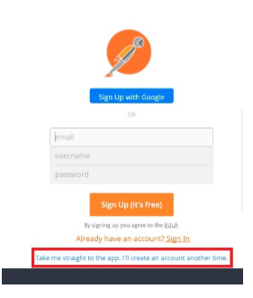

2. Uruchomienie aplikacji

Rest API(back-end) + test w programie Postman
-pobieramy projekt który otrzymaliśmy
-wyszukujemy miejsce gdzie chcemy aby zapisyć nasz projekt
- w otworzonym folderze, wypakowujemy nasz projekt

PostgreSQL:
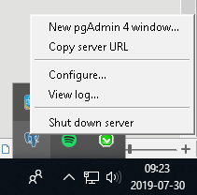
-otwieramy kartę programu pgAdmin
-po zalogowaniu, w oknie głównym klikamy prawym przyciskiem myszy na zakładkę „Databases” i towrzymy nową bazę danych(zalecana nazwa to „cars” - z racji konfiguracji programu)
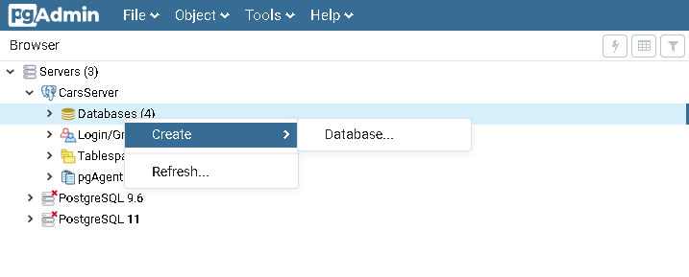

-następnie klikamy prawym przyciskiem myszy na utworzonej bazie i wybieramy opcję „Restore”

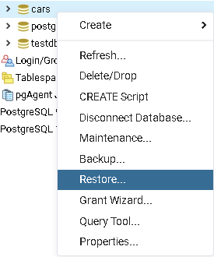
-w opcjach Restore wybieramy format „custom or tar” , oraz filename – podając ścieżkę dostępu do pliku carsdatabase.sql znajdującego się w otrzymanych plikach projektu.
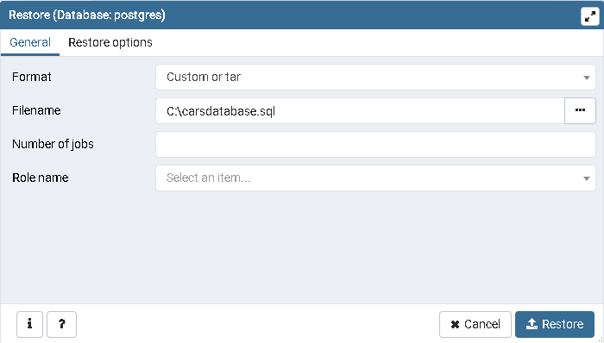

SpringTools:
- po uruchomieniu SpringTools-a kontynuujemy według instrukcji
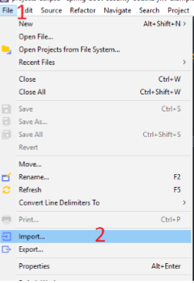
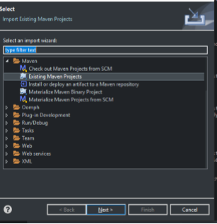
-wybieramy folder z plikami naszej aplikacji (folder o nazwie „SpringRESTPostgreSQL”)

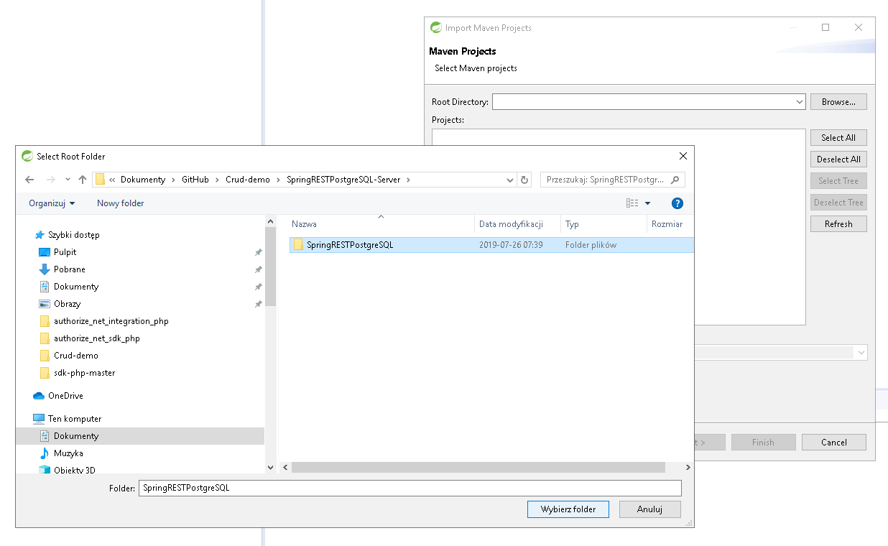

-w pliku application.properties otworzonego projektu ustawiamy nazwę bazy,login i hasło za pomocą których logujemy się do bazy danych

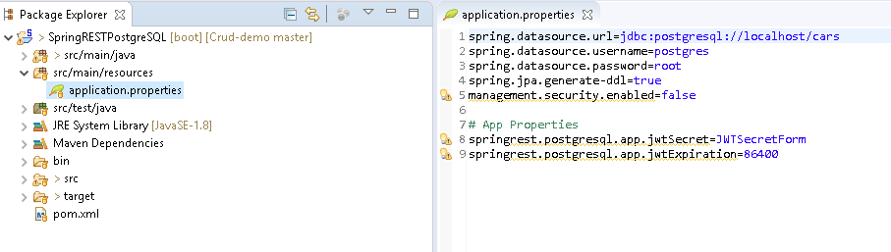
- klikamy prawym przyciskiem myszy na plik uruchomieniowy i z opcji wybieramy: Run As→ Spring Boot App
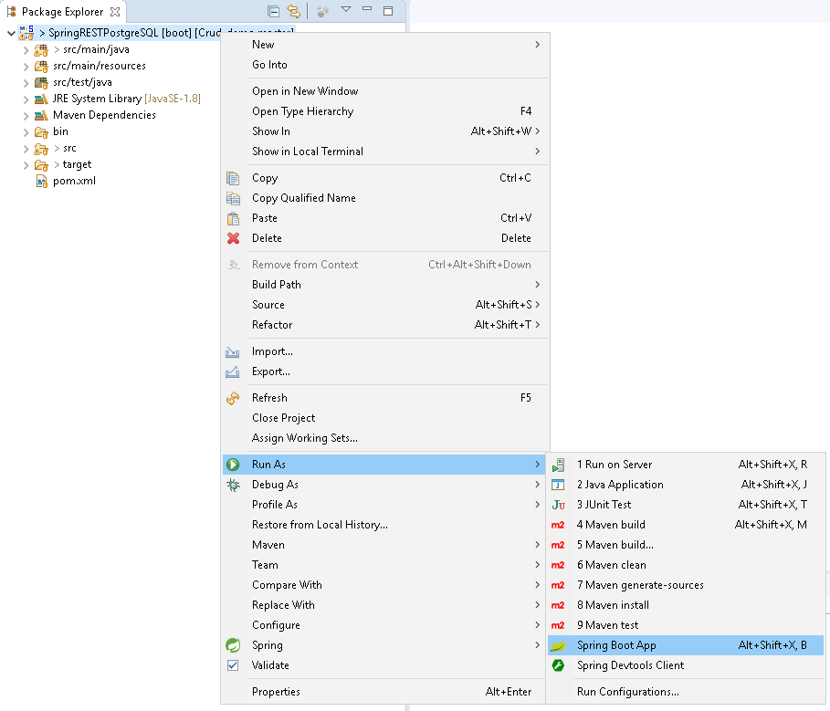

Testowanie Rest API:
- w uruchomionym wcześniej programie Postman:

-pozyskujemy token do autoryzacji korzystając z domyślnego konta administratora:
Admin:
-Login: admin
-Hasło: admin1

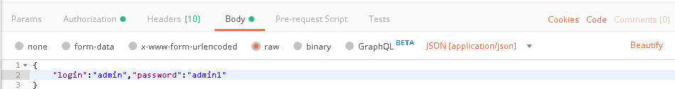
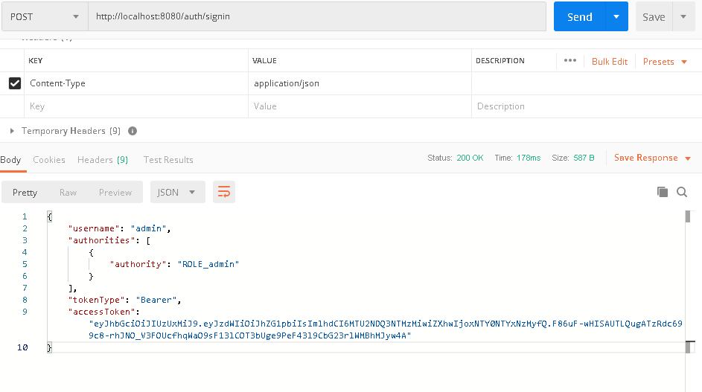

- wykorzystujemy nasz token do wyświetlenia użytkowników:
-kopiujemy uzyskany token i wklejamy w zakładce Authorization → Bearer Token

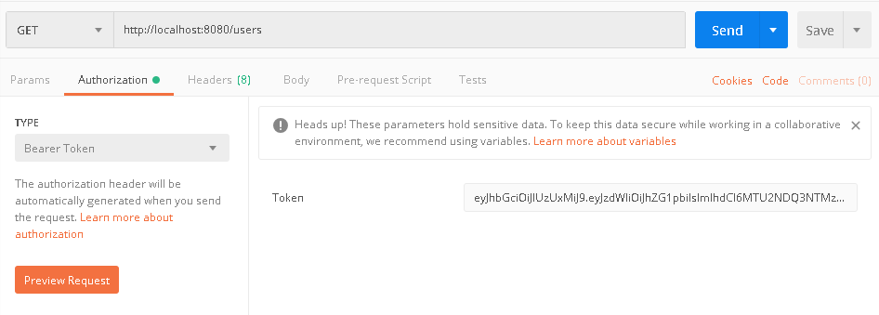

-jeśli pozyskaliśmy użytkowników nasze Rest API działa poprawnie

Aplikacja Angularowa(front-end)

Visual Studio Code:

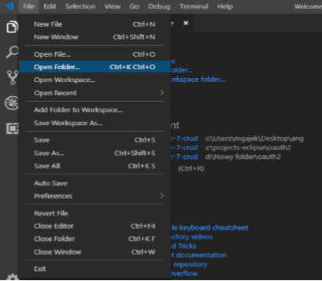

-następnie wybieramy folder z naszą aplikacją („angular-spring-boot”):
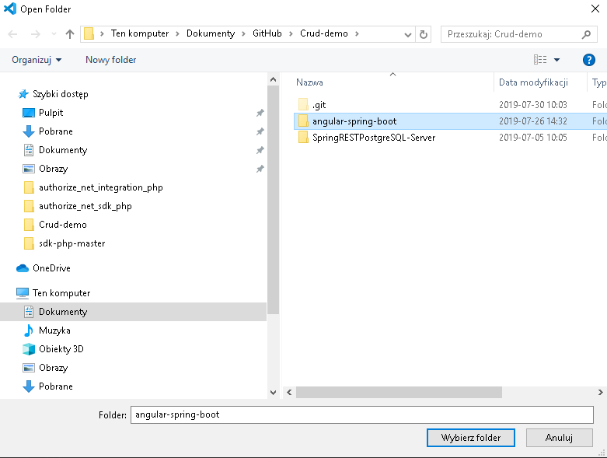
- w visual studio code wchodzimy w następującą opcję: View→Terminal
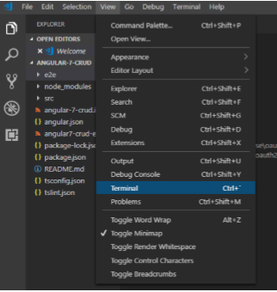

- wpisujemy w wiersz poleceń komendę: npm install
- wpisujemy w wiersz poleceń komendę: ng serve

- wpisujemy w przeglądarce następujący adres do naszej aplikacji: localhost:4200

Jeśli wszystko przebiegło prawidłowo na ekranie ukaże się strona logowania gdzie należy zalogować się danymi administratora , lub utworzyć nowe konto.
Admin:
-Login: admin
-Hasło: admin1

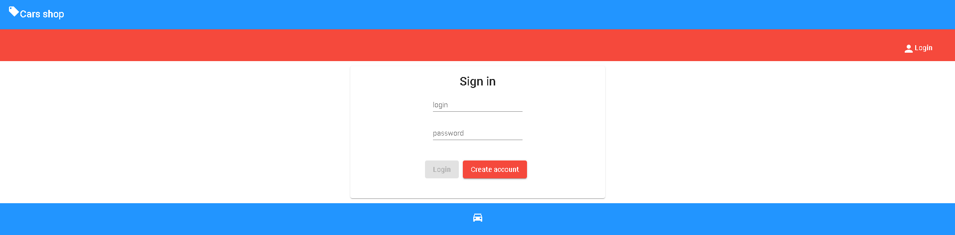

3. Jak został wygenerowany szkielet Rest API w Spring Boot oraz szkielet aplikacji Angularowej

Szkielet projektu wygenerowany w Spring Boot:
- wchodzimy na stronie start.spring.io
- generujemy projekt maven-owy z użyciem javy i Spring Boot-a w wersji 2.1.6
- pole po lewej stronie Group jest zazwyczaj nazwą domeny można też wpisać nazwę firmy
- pole po lewej stronie Artifact jest zazwyczaj nazwa aplikacji
- importujemy do projektu nasze 4 biblioteki poprzez wpisanie ich w wyszukiwarce (web,security,jpa,postgresql)
- generujemy projekt

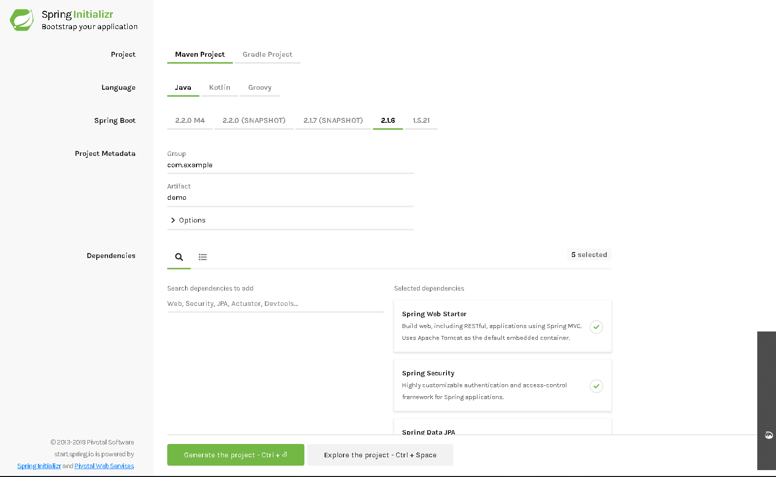
- dodadatkowo w pliku pom.xml zaraz po tagu <dependencies> w wygenerowanym projekcie dopisujemy jeszcze 2 biblioteki:
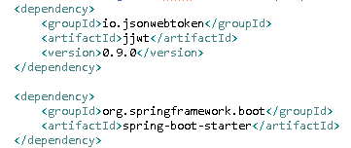

Szkielet projektu wygenerowany w Visual Studio Code:
- W Visual Studio Code otwieramy folder w którym chcemy wygenerować projekt Angularowy
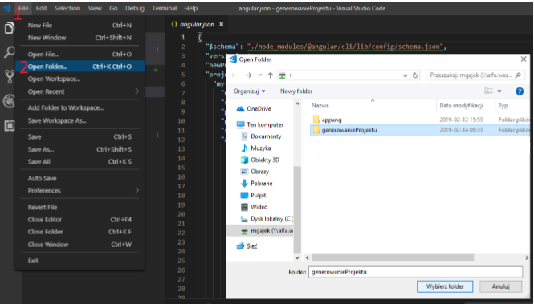
- w terminalu wykonujemy następujące polecenia:
- tworzymy nowy projekt o nazwie app:
ng new app
- przechodzimy do folderu z wygenerowanym projektem:
cd app
- tworzymy potrzebne komponenty:
ng generate component 1
ng generate component 2
ng generate component 3…

4. Demo aplikacji

- po uruchomieniu aplikacji mamy możliwość zalogowania się lub rejestrestracji

- jeśli wybierzemy opcję rejestracji zostaniemy przeniesieni do strony z formularzem:

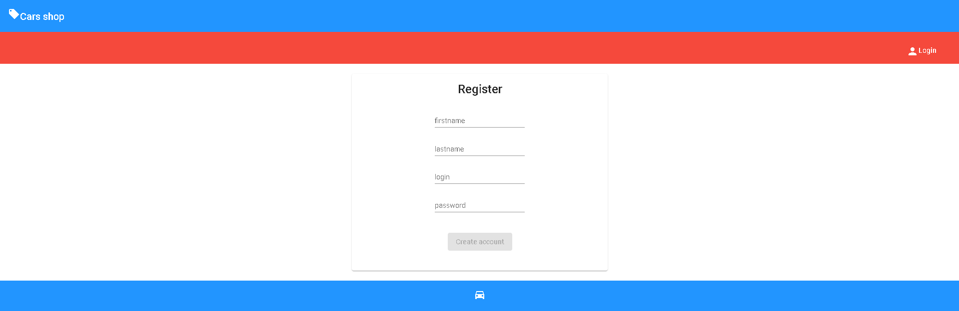
- po zalogowaniu się otrzymamy dostęp do listy samochodów:
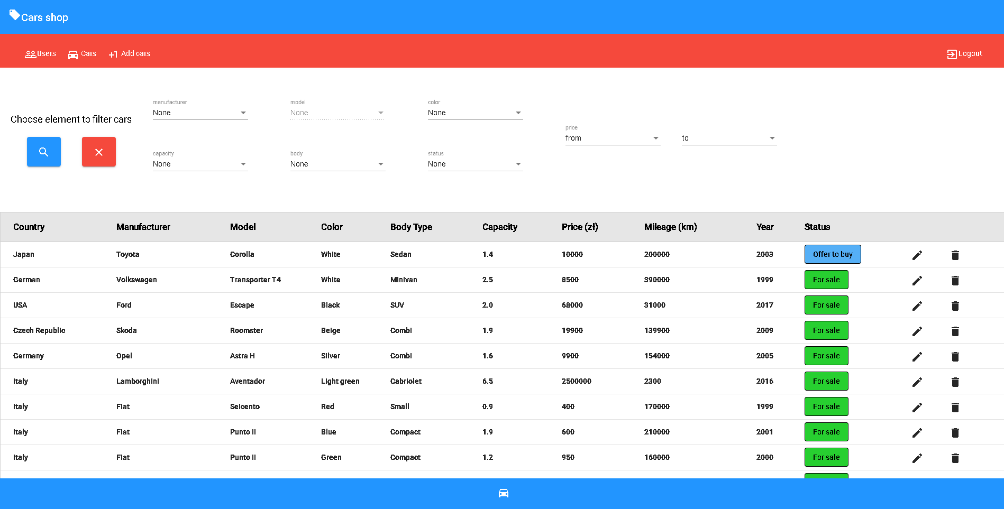
jeśli zalogujemy się jako admin możemy:
-dodawać samochody
-dodawać producentów
-usuwać samochody
-edytować dane samochodów

-usuwać użytkowników
-edytować dane użytkownika

jeśli zalogujemy się jako zwykły użytkownik możemy:
-przeglądać oferty samochodów
-kupować samochody

